МИНИCTEPCTBO НАУКИ И ВЫСШЕГО ОБРАЗОВАНИЯ РОССИЙСКОЙ ФЕДЕРАЦИИ
ФЕДЕРАЛЬНОЕ ГОСУДАРСТВЕННОЕ АВТОНОМНОЕ ОБРАЗОВАТЕЛЬНОЕ УЧРЕЖДЕНИЕ ВЫСШЕГО ОБРАЗОВАНИЯ
«СЕВЕРО-КАВКАЗСКИЙ ФЕДЕРАЛЬНЫЙ УНИВЕРСИТЕТ»
ФАКУЛЬТЕТ МАТЕМАТИКИ И КОМПЬЮТЕРНЫХ НАУК ИМЕНИ
ПРОФЕССОРА Н.И. ЧЕРВЯКОВА
Кафедра Математического моделирования

ПРАКТИЧЕСКАЯ РАБОТА № 7
по дисциплине «Технология разработки интернет ресурсов»

«Подключение JavaScript скриптов и обработка событий»

Дата защиты:  «_____» ______________ 2026 г.  Оценка __________________ | Выполнил:  Морозов Николай Алексеевич  студент 2 курса  группы ПМИ-б-о-25-1  направления подготовки  прикладная математика и информатика  очной формы обучения  _____________________________  Проверила:  Новикова Ольга Викторовна  к.ф.-м.н., доцент,  доцент кафедры математического моделирования  ____________________________
Ставрополь, 2026 г.
Практическая работа № 7
Подключение JavaScript скриптов и обработка событий
Цель работы:
Разработать веб-страницу Lab7.htm, представляющую собой калькулятор на основе HTML-таблиц. Реализовать обработчики событий (onclick) для ввода цифр, знаков и вычисления результата с помощью метода eval. Дополнительно реализовать кнопку очистки и изменение цвета ячеек при нажатии/отжатии мыши.
Ход работы
1. Создание разметки.
Я создал файл Lab7.htm. Калькулятор реализован с помощью трех таблиц:
- Внешняя таблица служит для компоновки элементов.
- Таблица цифр (с атрибутом id="digits") содержит кнопки от 0 до 9 и точку. Для нуля использован атрибут colspan="2".
- Таблица знаков (с атрибутом id="signs") содержит арифметические операции, скобки, а также кнопки «C» (очистка) и «=» (вычисление).
Ячейка для вывода результата имеет id="result", желтый фон и выравнивание текста по правому краю.
2. Создание обработчиков событий.
В разделе <head> (внутри тега <script>) я написал функцию, которая выполняется при загрузке страницы (window.onload).
- Для таблиц цифр и знаков назначен общий обработчик onclick. При клике на ячейку её содержимое добавляется в строку результата (oResult.innerHTML += elem.innerHTML). Также реализована кросс-браузерная проверка элемента, по которому кликнули (e.target для Firefox, window.event.srcElement для IE).
- Для кнопки «=» (id="calculate") написан обработчик, который использует функцию eval() для вычисления арифметического выражения. Вызов обернут в блок try...catch для перехвата ошибок при неверном вводе.
- Для кнопки «C» (id="clear") написан обработчик, который очищает поле результата (oResult.innerHTML = ""). Также используется e.cancelBubble = true, чтобы событие не передавалось родительской таблице.
- В качестве дополнительного задания я реализовал изменение цвета текста кнопок при нажатии (onmousedown) и возврат исходного цвета при отжатии (onmouseup и onmouseout).
3. Листинг исходного кода
<!DOCTYPE html>
<html>
<head>
<meta charset="UTF-8">
<title>Калькулятор</title>
<style>
body {
font-family: Arial, sans-serif;
display: flex;
justify-content: center;
align-items: center;
height: 100vh;
margin: 0;
background-color: #f4f4f4;
}
.calc-wrapper {
background-color: #fff;
padding: 20px;
border-radius: 10px;
box-shadow: 0 0 10px rgba(0,0,0,0.2);
}
h2 {
text-align: center;
font-family: "Times New Roman", serif;
margin-top: 0;
}
/* Внешняя таблица */
table.main-table {
border: 1px solid #999;
border-collapse: collapse;
margin: 0 auto;
}
.main-table td {
padding: 5px;
}

/* Стили для ячеек с кнопками */
table.digits td, table.signs td {
background-color: #ccc;
text-align: center;
width: 60px;
height: 60px;
font-size: 24px;
cursor: pointer;
border: 1px solid #fff;
user-select: none; /* Чтобы текст не выделялся при клике */
}

/* Стили для поля результата */
#result {
background-color: yellow;
height: 50px;
font-size: 28px;
text-align: right;
padding-right: 10px;
border: 1px solid #999;
overflow: hidden;
white-space: nowrap;
}

table.digits { border-collapse: collapse; }
table.signs { border-collapse: collapse; }
</style>
</head>
<body>

<div class="calc-wrapper">
<h2>Калькулятор</h2>

<table class="main-table">
<tr>
<td colspan="2">
<!-- Ячейка результата -->
<div id="result"></div>
</td>
</tr>
<tr>
<td>
<!-- Таблица цифр -->
<table class="digits" id="digits">
<tr><td>7</td><td>8</td><td>9</td></tr>
<tr><td>4</td><td>5</td><td>6</td></tr>
<tr><td>1</td><td>2</td><td>3</td></tr>
<tr><td colspan="2">0</td><td>.</td></tr>
</table>
</td>
<td>
<!-- Таблица знаков -->
<table class="signs" id="signs">
<tr><td>/</td><td>*</td></tr>
<tr><td>-</td><td>+</td></tr>
<tr><td>(</td><td>)</td></tr>
<tr><td id="clear">C</td><td id="calculate">=</td></tr>
</table>
</td>
</tr>
</table>
</div>

<script>
// Функция, выполняемая по окончании загрузки страницы
window.onload = function() {
var oDigits = document.getElementById('digits');
var oSigns = document.getElementById('signs');
var oResult = document.getElementById('result');
var oClear = document.getElementById('clear');
var oCalc = document.getElementById('calculate');

// Обработчик клика по цифрам и знакам
oDigits.onclick = oSigns.onclick = function(e) {
var elem = null;

// Кросс-браузерное получение элемента
if (e) elem = e.target;
else elem = window.event.srcElement;

if (elem && elem.tagName.toLowerCase() == 'td') {
// Проверяем, не является ли эта ячейка кнопкой "C" или "="
if (elem.id !== 'clear' && elem.id !== 'calculate') {
oResult.innerHTML += elem.innerHTML;
}
}
};

// Обработка кнопки "="
oCalc.onclick = function(e) {
if (!e) e = window.event;
e.cancelBubble = true; // Запрещаем передачу события родителю
try {
oResult.innerHTML = eval(oResult.innerHTML);
} catch (ex) {
// Если ошибка (например, неверные скобки), ничего не делаем
}
};

// Обработка кнопки "C" (Очистить)
oClear.onclick = function(e) {
if (!e) e = window.event;
e.cancelBubble = true;
oResult.innerHTML = "";
};

// Самостоятельное задание: Изменение цвета при нажатии
var cells = document.querySelectorAll('.digits td, .signs td');
cells.forEach(function(cell) {
if (cell.id !== 'clear' && cell.id !== 'calculate') {
cell.onmousedown = function() {
this.style.color = 'red';
};
cell.onmouseup = function() {
this.style.color = '';
};
cell.onmouseout = function() {
this.style.color = ''; // Если мышку увели, возвращаем цвет
};
}
});
};
</script>
</body>
</html>
4. Скриншоты тестовых примеров
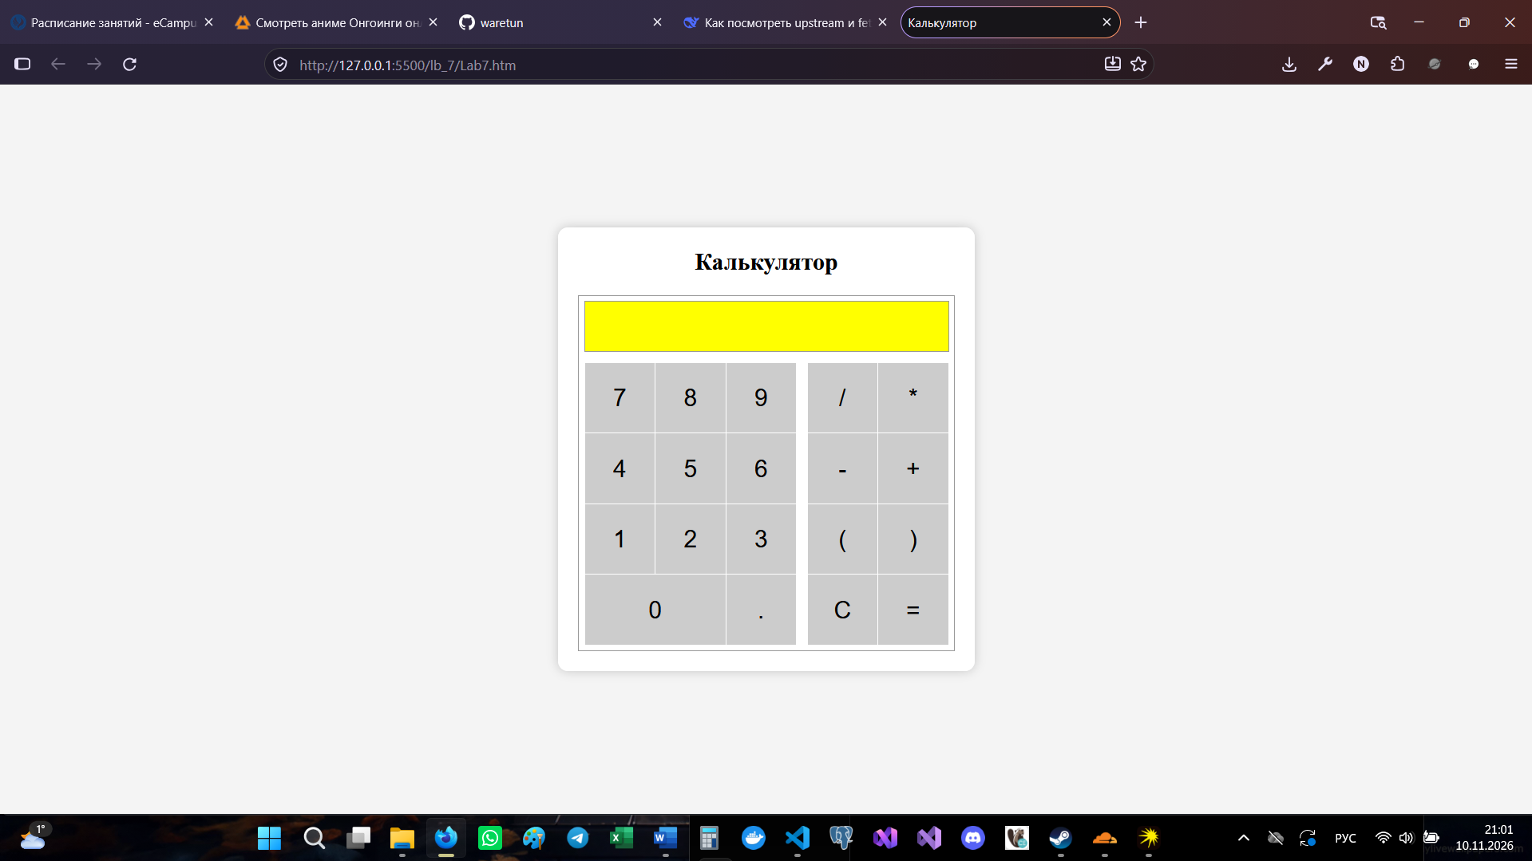
Скриншот 1: Пустой калькулятор при загрузке
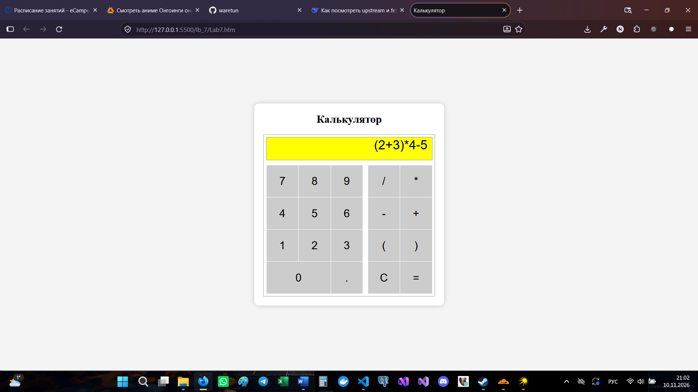
Скриншот 2: Введено выражение (2+3)*4-5
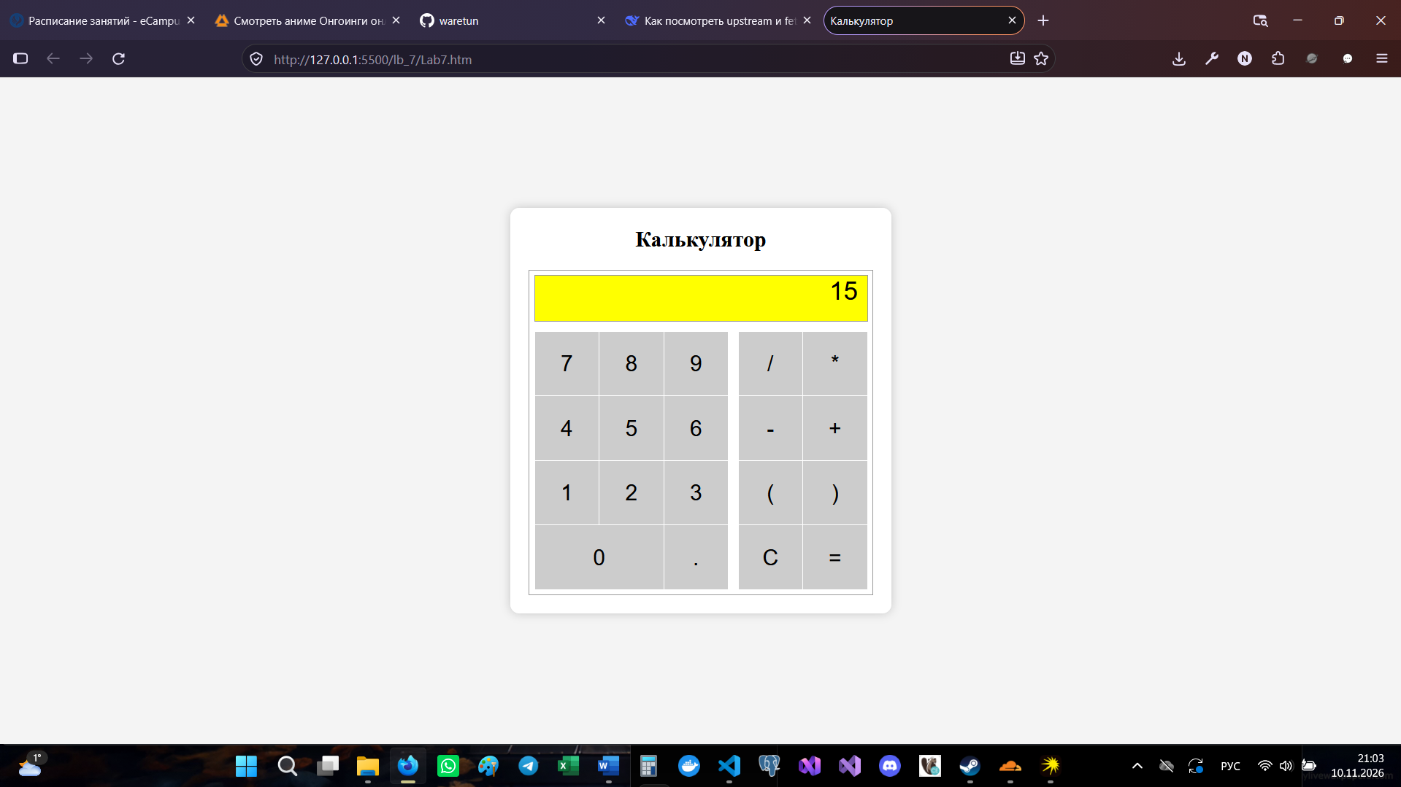
Скриншот 3: Нажата кнопка =, результат 15.
Ответы на контрольные вопросы
1. Что такое событие?
Событие — это сигнал от браузера о том, что в документе что-то произошло. Примерами могут служить клик мышью (click), нажатие клавиши на клавиатуре (keypress), загрузка страницы (load) или изменение размера окна (resize). События позволяют JavaScript реагировать на действия пользователя и создавать динамический интерфейс.
2. Обработчики событий и способы их задания?
Обработчик события — это функция, которая вызывается при наступлении определенного события. Существует три основных способа назначить обработчик:
- Через атрибут HTML-тега: <input type="button" onclick="myFunction()">.
- Через свойство объекта DOM: document.getElementById('myBtn').onclick = function() { ... };.
- Через метод addEventListener (современный стандарт, позволяет назначать несколько обработчиков на одно событие).
3. Способы передачи информации о событиях в скрипты.
Информация о событии передается в обработчик через специальный объект «событие» (event).
- В современных браузерах (Chrome, Firefox) он передается первым аргументом функции: function(e) { ... }.
- В старых версиях Internet Explorer объект события был глобальным: window.event.
- Для кросс-браузерности используется проверка: e = e || window.event;.
4. Проблемы кросс-браузерности.
Разные браузеры могут по-разному интерпретировать JavaScript и обрабатывать события. Например, в старом IE объект события не передавался в аргументы функции, а хранился в window.event; также свойство target в IE называлось srcElement. Для решения этих проблем в коде применяются проверки (как в нашей работе: if (e) elem = e.target; else elem = window.event.srcElement;) или используются специальные библиотеки (например, jQuery), которые скрывают эти различия.
Вывод: В ходе выполнения лабораторной работы я изучил основы языка JavaScript. Я освоил способы подключения скриптов (внутренние и внешние), научился назначать обработчики событий через HTML-атрибуты и свойства объектов. На практике я реализовал логику калькулятора, изучил кросс-браузерную обработку событий (получение target/srcElement) и использование функции eval для вычисления выражений. Полученные навыки позволяют создавать интерактивные веб-страницы, динамически реагирующие на действия пользователя.

